开源代码阅读、标注和维护文档

组号：3 班 4 组
小组成员：熊圆好、翟旌超、纪秀茹、陈汉佳、王鑫悦、杨杰翰

目 录
1. 开源软件的代码泛读 3
1.1 开源软件的功能描述 3
1.2 开源软件的软件架构及各个包和类的作用 4
1.3 软件功能/用例与类间的对应关系 8
2. 开源软件的代码标注 9
3. 开源软件的维护 10
3.1 维护的内容 10
3.2 开源软件维护所产生的设计 12
3.3 维护代码数量及其质量情况 13
3.4 维护后的软件原型 15
4. 实践收获和体会 16

开源软件的代码泛读

  - 开源软件的功能描述

根据对 DjangoBlog 的使用、代码阅读与标注，该软件是一个基于 Django 框架的开源个人博客系统，面向博主与读者提供文章发布、浏览、检索、评论互动与第三方登录等能力。其整体功能可归纳为四类：内容浏览（文章列表与详情、分类/标签/作者/归档浏览、全文检索）、用户与账号（注册、登录、退出、找回密码、邮箱确认、第三方平台登录与绑定）、互动（评论与评论点赞、侧栏与友情链接）、后台运维（文章/评论/分类/标签管理、站点设置、缓存与插件管理）。软件需求的用例模型如图 1 所示。

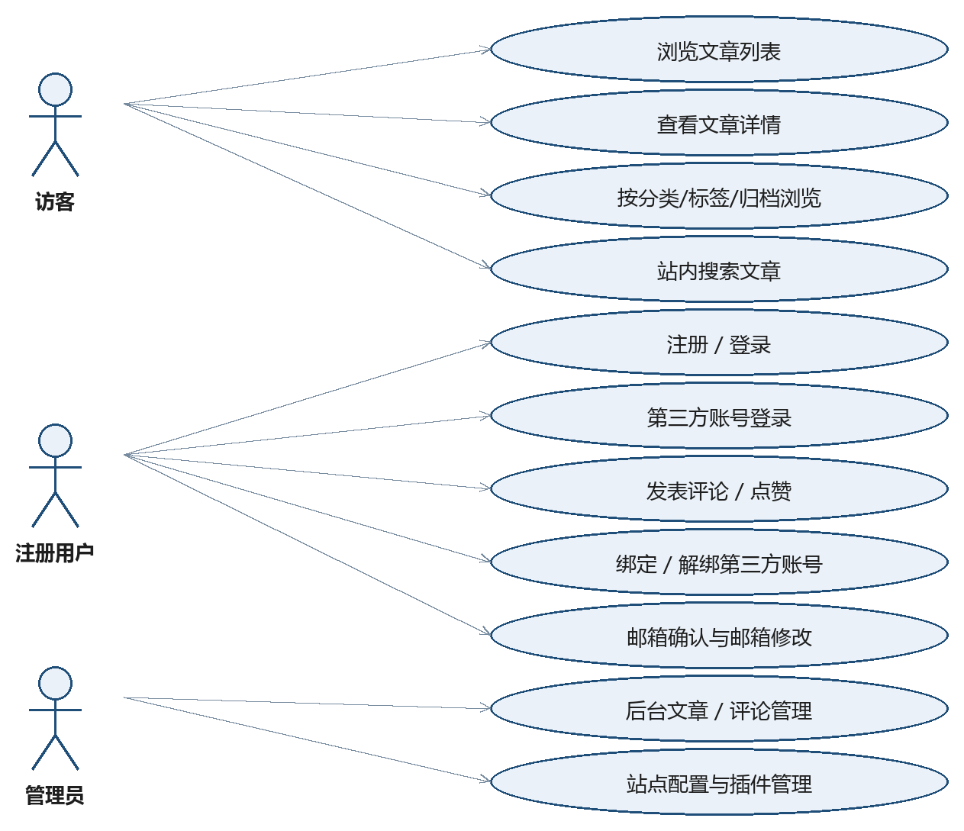
图 1. DjangoBlog 开源软件的用例图

    - 浏览文章与全文检索
访客可浏览首页文章列表与文章详情，按分类、标签、作者、归档筛选，并以关键词进行全文检索。列表页通过“缓存键 + 查询集”复用缓存，详情页在读取时统计浏览量；涉及 blog.views 中的 IndexView、ArticleListView、ArticleDetailView、CategoryDetailView、TagDetailView、ArchivesView 与 EsSearchView。
    - 用户注册、登录与退出
访客注册后系统发送邮箱确认链接，确认后可以用户名/密码登录，也可退出或通过邮箱验证码找回密码。登录态是第三方绑定、发表评论等用例的前置条件，涉及 accounts.views 中的 RegisterView、LoginView、LogoutView、ForgetPasswordView。
    - 第三方账号登录
用户选择微博、Google、GitHub、FaceBook 或 QQ 登录：服务端先为本次授权生成一次性 state 并写入会话，再跳转平台授权页；回调时校验 state，用 code 换取 access_token，拉取第三方用户信息后按 openid+type 查找本地绑定，未绑定则自动注册并建立绑定。
    - 第三方账号绑定与解绑
已登录用户进入“第三方账号管理”页，查看已绑定平台并可为未绑定平台发起绑定；也可解绑已绑定账号。系统禁止绑定到他人已占用的第三方身份，并保护“未设置密码且仅剩一种登录方式”的账号不被解绑，解绑请求只接受 POST 且校验归属。
    - 发表评论与评论点赞
登录用户在文章详情页提交评论，可对评论点赞或取消点赞；评论支持层级回复与启停状态，管理员可在后台批量开启或关闭评论。涉及comments.views 的 CommentPostView、CommentReactionView 与 Comment、CommentReaction 模型。
    - 后台内容与站点管理
管理员通过 Django Admin 维护文章、分类、标签、友情链接、侧栏与站点设置，维护第三方平台配置（OAuthConfig），并可启停插件。后台提供文章发布/草稿、评论启停等批量动作。
其余用例（如评论管理、插件管理等）与上述用例类似，不再逐一展开。

开源软件的软件架构及各个包和类的作用

该开源软件采用 Django “项目 + 应用（app）”的组织方式，类按职责划分为 djangoblog、accounts、oauth、blog、comments、plugins、servermanager 七个子系统，界面模板集中在 templates 目录。各子系统之间的依赖关系如图 2 所示（虚线箭头表示依赖方向）。
djangoblog：工程配置与公共组件层。settings.py 集中配置数据库、缓存、搜索后端、日志与第三方登录参数；urls.py 聚合根路由；mixins.py、base_views.py 提供列表缓存、分页等可复用视图基类；admin_site.py 定制后台站点。其余应用均依赖该包。
accounts：账号子系统。定义自定义用户模型 BlogUser（继承 AbstractUser），提供注册 RegisterView、登录 LoginView、退出 LogoutView、找回密码 ForgetPasswordView 与邮箱验证码；是 oauth、comments 等模块的用户基础。
oauth：第三方登录子系统。OAuthConfig 保存各平台 appkey/appsecret/回调地址，OAuthUser 保存第三方身份并通过 author 外键关联 BlogUser；oauthmanager.py 以抽象类 BaseOauthManager 定义“授权 URL→换 token→取用户信息”的模板方法，5 个平台子类只实现差异；views.py 负责登录入口、回调、绑定管理与错误处理。
blog：内容子系统。Article、Category、Tag 构成文章主数据，Links、SideBar、BlogSettings 提供侧栏与站点配置；views.py 提供列表、详情、分类、标签、作者、归档与搜索视图；feeds.py、sitemap.py、search_indexes.py、documents.py 提供 RSS、站点地图与全文索引。
comments：互动子系统。Comment 支持多级回复与评论启停，CommentReaction 记录点赞；CommentPostView 处理评论提交，CommentReactionView 处理点赞的异步请求；admin.py 提供批量启停评论的 action。
plugins：扩展子系统。以插件方式挂载后台蜘蛛统计（robot）、Memcache 缓存存储等能力，通过 apps.py 注册，可在后台开关。
servermanager：站点运维入口，聚合运行状态与监控相关页面路由，依赖 plugins 与 djangoblog。
templates：界面层。share_layout 提供全站基础布局，各应用模板按目录组织；本次维护在 templates/oauth 下新增了绑定管理页与授权失败提示页。

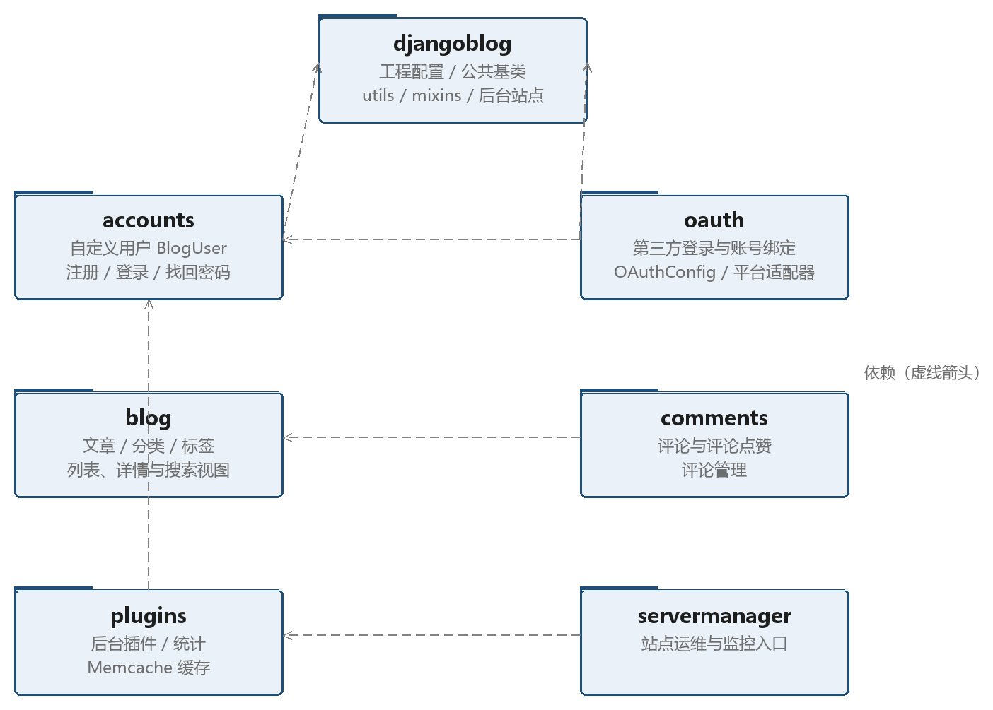
图 2. DjangoBlog 开源软件的包图
内容与互动子系统的核心类关系如图 3 所示：Article 与 Category 为多对一、与 Tag 为多对多；Comment 通过外键指向 Article 与 BlogUser，CommentReaction 指向 Comment；OAuthUser 通过 author 外键与 BlogUser 一对一绑定。oauth 子系统的类关系如图 4 所示：WBOauthManager、GoogleOauthManager、GitHubOauthManager、FaceBookOauthManager、QQOauthManager 继承 BaseOauthManager 并实现授权 URL、换 token、取用户信息三个方法，get_manager_by_type() 依据 OAuthConfig 中的启用配置实例化对应适配器。

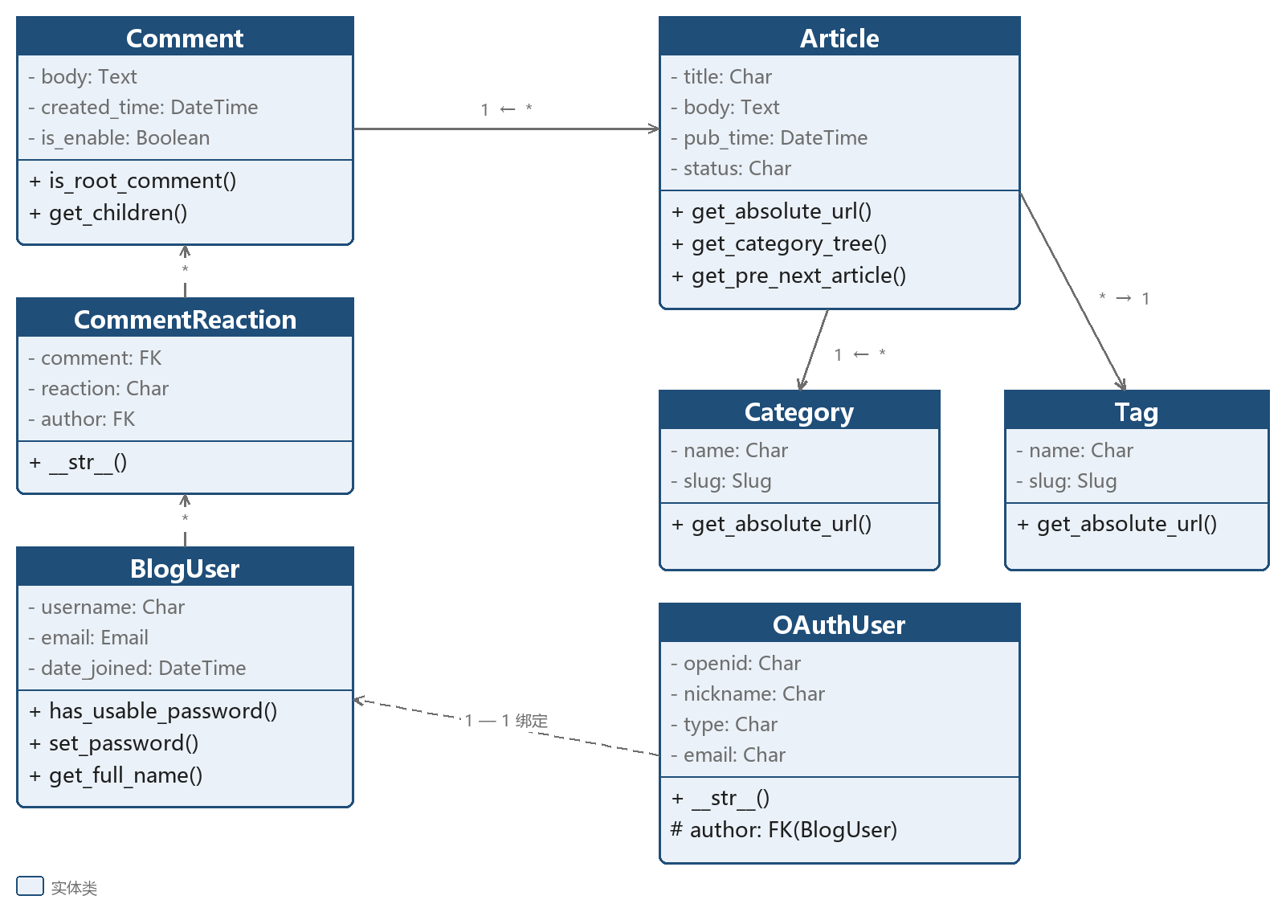
图 3. 内容与互动子系统（blog、comments）的类图

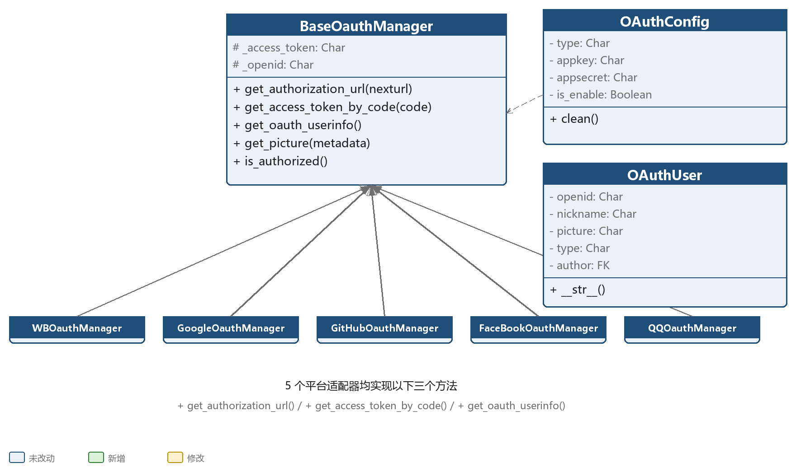
图 4. 维护前的 oauth 子系统类图

软件功能/用例与类间的对应关系

根据对开源软件代码的理解、标注与分析，软件功能与类之间的对应关系如表 1 所示。表中同时覆盖账号、内容、互动与第三方登录四类功能，其中第 5～7 项为本轮维护涉及的功能点。
表 1. 软件功能与类间的关系

序号 | 功能名称 | 涉及的类 | 涉及的类的方法名
1 | 浏览文章列表与详情 | blog.views.ArticleListView、ArticleDetailView；blog.models.Article | get_queryset_data()、get_context_data()
2 | 分类/标签/作者/归档浏览 | blog.views.CategoryDetailView、TagDetailView、AuthorDetailView、ArchivesView | get_queryset_data()、get_queryset_cache_key()
3 | 站内全文检索 | blog.views.EsSearchView；blog.search_indexes | build_form()、get_context()
4 | 注册、登录、退出与找回密码 | accounts.views.RegisterView、LoginView、LogoutView、ForgetPasswordView | form_valid()、get_success_url()
5 | 第三方账号登录（state 防 CSRF） | oauth.views.oauthlogin、authorize；oauth.oauthmanager.BaseOauthManager 及 5 个平台子类；oauth.models.OAuthUser | oauthlogin()、authorize()、get_authorization_url()、get_access_token_by_code()、get_oauth_userinfo()
6 | 第三方账号绑定与解绑 | oauth.views.bindings、unbind；oauth.models.OAuthUser | bindings()、unbind()
7 | 授权失败提示与分阶段日志 | oauth.views._oauth_error、_build_state、_consume_state | _oauth_error()、_build_state()、_consume_state()
8 | 邮箱确认与邮箱修改 | oauth.views.RequireEmailView、emailconfirm | get()、form_valid()、emailconfirm()
9 | 发表评论与评论点赞 | comments.views.CommentPostView、CommentReactionView；comments.models.Comment、CommentReaction | form_valid()、post()
10 | 后台文章与评论管理 | blog.admin.ArticlelAdmin；comments.admin.CommentAdmin | makr_article_publish()、draft_article()、disable_commentstatus()
注：表中第 5～7 项为本轮 oauth 维护新增或修改的功能点，所列类名与方法名均取自实际代码；一个功能点可能涉及多个类与多个方法，此处只列出主要入口。

开源软件的代码标注

小组对 6 个应用的 72 个代码文件完成了中文标注，按净增行数统计共 2707 行。其中 oauth 包 7 个文件、10 个类由杨杰翰精读标注，其余应用由各组员分别标注。具体的代码注释分布如表 2 所示。
表 2. 开源软件代码标注的分布

序号 | 包名称 | 类名称 | 标注的代码行数 | 负责标注的组员名字
1 | oauth | OAuthAccessTokenException、BaseOauthManager、ProxyManagerMixin、WBOauthManager、GoogleOauthManager、GitHubOauthManager、FaceBookOauthManager、QQOauthManager（oauthmanager.py） | 85 | 杨杰翰
2 | oauth | get_redirecturl()、oauthlogin()、authorize()、emailconfirm()、RequireEmailView、bindings()、unbind()（views.py） | 52 | 杨杰翰
3 | oauth | OAuthUser、OAuthConfig（models.py） | 20 | 杨杰翰
4 | oauth | OAuthUserAdmin、OAuthConfigAdmin（admin.py） | 14 | 杨杰翰
5 | oauth | oauth 路由配置（urls.py） | 12 | 杨杰翰
6 | oauth | OAuthConfigForm（forms.py） | 9 | 杨杰翰
7 | oauth | oauth_tags 模板标签（templatetags/oauth_tags.py） | 11 | 杨杰翰
8 | djangoblog | 21 个文件：settings、utils、middleware、base_views、blog_signals、whoosh/elasticsearch 后端等 | 269 | 熊圆好
9 | accounts | 8 个文件：views、models、forms、utils、urls、admin、apps、user_login_backend | 81 | 陈汉佳
10 | comments | 8 个文件：models、views、forms、admin、utils、urls、apps、comments_tags | 62 | 纪秀茹
11 | blog | 20 个文件：models、views、admin、forms、urls、middleware、templatetags 等 | 1965 | 翟旌超
12 | servermanager | 8 个文件：robot、api/blogapi、api/commonapi、MemcacheStorage、models、admin、urls、apps | 127 | 王鑫悦
共计 | 72 个文件 | — | 2707 行 | 全体组员
注：本表行数按各提交的净增行数统计（新增行减删除行），均可由表中模块的注释提交复现；oauth 由杨杰翰标注（e3cbb66），其余模块的注释提交见各组员分支。

开源软件的维护

  - 维护的内容

对开源软件进行了如表 3 所示的软件维护，共 18 项，覆盖公共模块的缓存与安全加固、账号安全、评论治理、内容编辑与检索、第三方登录以及运维告警与前端插件。本轮维护由 6 名组员按模块分工完成，各项的维护要素、做法与影响文件如表 3 所示。
表 3. 开源软件维护的要素

序号 | 维护类别 | 名称 | 描述 | 负责该维护的组员姓名
1 | 新增功能 | OAuth state 参数校验（防登录 CSRF） | 5 个平台的授权 URL 统一携带 state；oauthlogin 生成 32 字节随机 state 并写入 session；authorize 在换取 token 前校验并一次性消费，缺失、篡改、重放均拒绝 | 杨杰翰
2 | 新增功能 | 第三方账号绑定与解绑 | 新增 /oauth/bindings.html 管理页与 /oauth/unbind/<id>.html 解绑接口；登录态 bind=1 绑定到当前账号，禁止抢占他人已绑定身份；无密码且仅剩一个绑定禁止解绑；解绑仅接受 POST 并校验归属 | 杨杰翰
3 | 修改缺陷 | 授权失败友好提示与分阶段日志 | 新增 _oauth_error 统一出口与 oauth_error.html，覆盖 unsupported_type、invalid_state、token_failed、userinfo_failed；日志记录 type/stage/detail/ip；state 校验失败返回 400 | 杨杰翰
4 | 新增功能 | 视图级页面缓存与自动刷新 | 新增 cache_utils 与 cache_signals，按视图与参数生成缓存键，模型保存后经信号自动失效；settings 增加缓存配置与开关 | 熊圆好
5 | 新增功能 | 安全配置加固与简单访问限流 | 完善 SECURE_* 配置（HTTPS 跳转、HSTS、Cookie 安全属性），新增 rate_limit 与 mixins 按 IP 限制高频访问 | 熊圆好
6 | 修改缺陷 | 列表与详情查询 N+1 消除 | blog/views.py 的列表与详情改用 select_related / prefetch_related，合并重复查询 | 熊圆好
7 | 新增功能 | 密码强度校验 | forms 对注册与改密统一强度规则（长度、字符类型）并给出提示，utils 提供统一校验函数 | 翟旌超
8 | 新增功能 | 登录失败锁定 | models 增加失败计数与锁定截止时间（migration 0003），连续失败达阈值后限时锁定，admin 可查看锁定状态 | 翟旌超
9 | 新增功能 | 找回密码验证码节流 | 重发倒计时与发送次数限制，forget_password 页面展示倒计时并禁用按钮 | 翟旌超
10 | 新增功能 | 评论敏感词过滤 | 新增 sensitive_words 可配置词库，提交评论时按词库拦截或打码替换 | 纪秀茹
11 | 新增功能 | 评论审核三态 | models 增加待审/通过/拒绝状态（migration 0006），admin 提供批量审核入口，前台仅展示通过项 | 纪秀茹
12 | 修改缺陷 | 表情回应缺陷修复 | 修正查询次数与顺序，统一 JSON 契约，修复并发切换下的状态错乱 | 纪秀茹
13 | 新增功能 | 文章 TOC 自动生成 | 新增 blog_toc 模板标签，从 Markdown 标题生成侧边目录与锚点跳转 | 陈汉佳
14 | 新增功能 | 草稿与定时发布 | models 增加草稿状态与定时发布时间，views 过滤未到发布时间的文章 | 陈汉佳
15 | 新增功能 | 搜索结果高亮与分页 | 新增 blog_search 标签对结果中的关键词高亮，配合分页展示 | 陈汉佳
16 | 新增功能 | 异常邮件提醒优化 | 新增 alarm.py 告警通道，按指纹在合并窗口内聚合重复告警、在限频窗口内限制发信次数，接入 ChatGPT 与命令执行异常 | 王鑫悦
17 | 新增功能 | 图片懒加载优化 | 非首图以 data-src 保存真实地址并内联 SVG 占位，IntersectionObserver 进入视口回填，加载失败时 onerror 兜底 | 王鑫悦
18 | 新增功能 | SEO 插件补全 | 补全 Twitter/X 卡片标签（文章页大图卡片、默认页摘要卡片），并在 head 暴露 sitemap 入口 | 王鑫悦

开源软件维护所产生的设计

为完成上述维护，oauth 子系统的设计做了如下调整：（1）BaseOauthManager.get_authorization_url() 增加 state 参数，5 个平台适配器同步透传，保证授权请求与回调可关联；（2）会话新增 oauth_state、oauth_state_type、oauth_state_next、oauth_bind 四个键，用于保存一次性随机串、平台类型、回跳地址与“本次授权是否用于绑定”的标记；（3）views.py 新增 _build_state()、_consume_state()、_oauth_error() 三个内部函数作为公共设施，并新增 bindings()、unbind() 两个视图；（4）新增 templates/oauth/oauth_bindings.html 与 oauth_error.html 两个模板；（5）数据模型未变更，OAuthUser 与 OAuthConfig 保持原结构，避免数据迁移风险。维护后的设计类图如图 5 所示，维护后包与模板的调整如图 6 所示（绿色为新增、黄色为修改）。

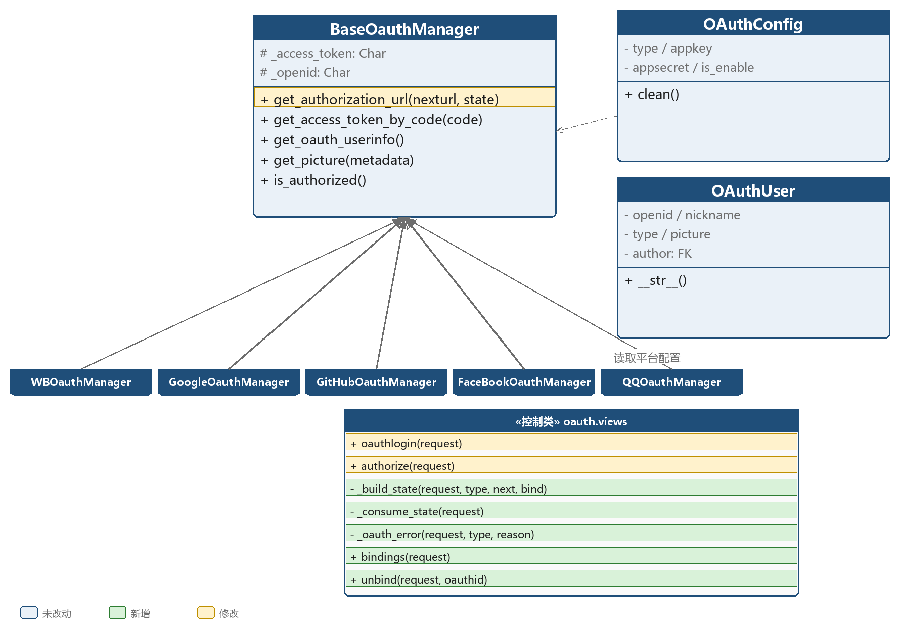
图 5. 经维护后 oauth 子系统的设计类图

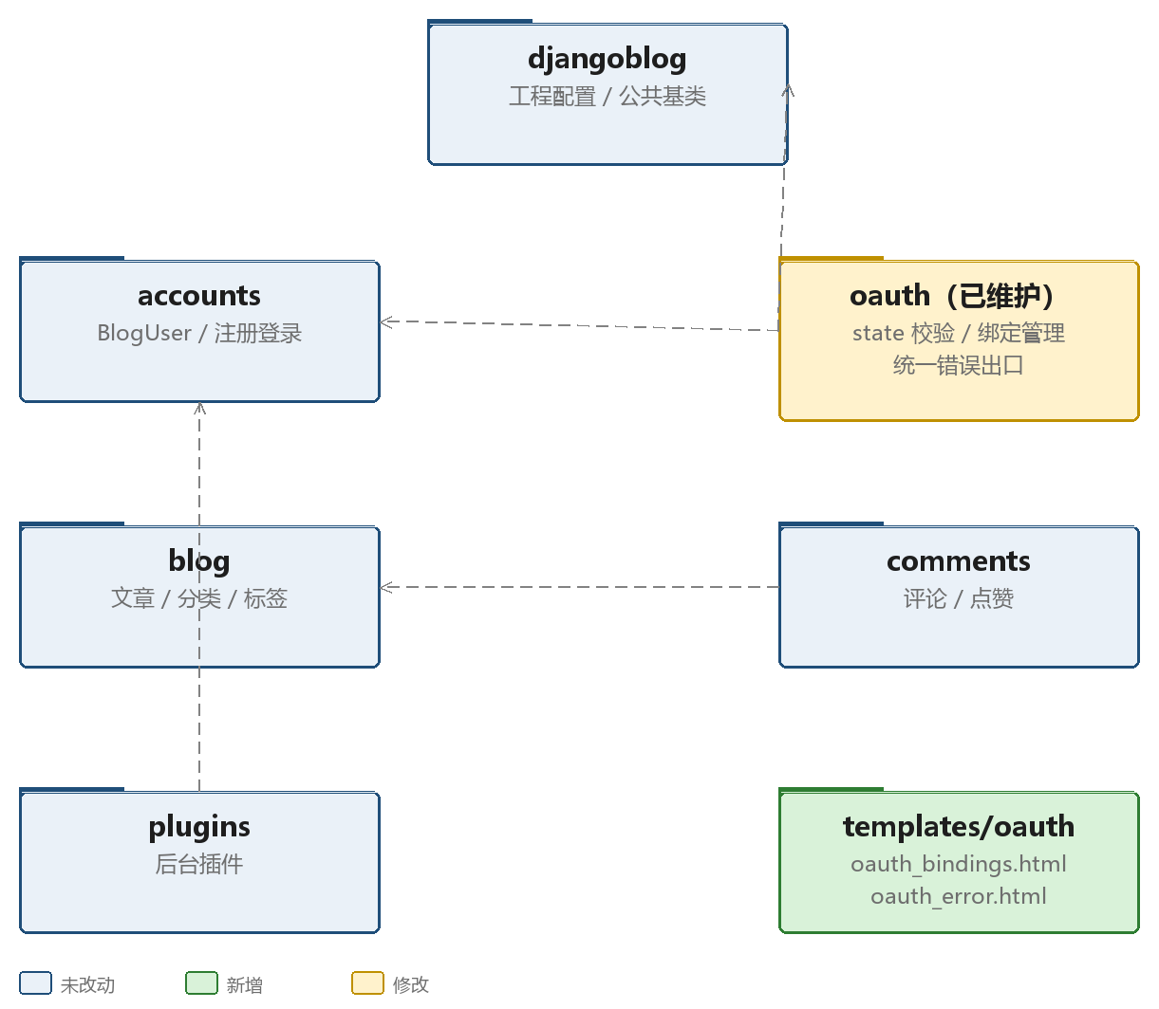
图 6. 经维护后 oauth 相关包与模板的设计调整

维护代码数量及其质量情况

本轮维护共 18 项，业务代码变更 2565 行（新增与删除行合计，不含测试代码、界面模板、迁移文件与文档）。其中 oauth 子系统 3 项、221 行，另新增界面模板 107 行、单元测试 249 行。这些维护代码的整体质量情况如下：（1）注释方面，新增代码按“为什么这样做”的方式注释，关键安全判断（state 一次性消费、常量时间比较、绑定归属校验、最后登录方式保护）均有说明，oauth 模块原有的 203 行精读注释保留；（2）代码规范方面，遵循 PEP8，函数职责单一，授权失败集中到 _oauth_error 单一出口，命名沿用项目原有风格；（3）测试方面，oauth 应用共 45 个单元测试全部通过（oauth/tests.py 21 个、oauth/test_oauth_business_logic.py 24 个），覆盖 5 个平台授权 URL 携带 state、state 缺失/篡改/重放被拒绝、重复绑定与抢占他人身份被拒绝、最后一个登录方式不可解绑、解绑必须 POST、四类失败提示与状态码；（4）静态扫描与整体质量复查的结论见下文。
表 4. 开源软件维护的代码分析

序号 | 维护类别 | 名称 | 受影响的代码行数 | 负责维护的组员姓名
1 | 新增功能 | OAuth state 参数校验（防登录 CSRF） | 71 行 | 杨杰翰
2 | 新增功能 | 第三方账号绑定与解绑 | 87 行 | 杨杰翰
3 | 修改缺陷 | 授权失败友好提示与分阶段日志 | 63 行 | 杨杰翰
4 | 新增功能 | 视图级页面缓存与自动刷新 | 347 行 | 熊圆好
5 | 新增功能 | 安全配置加固与简单访问限流 | 194 行 | 熊圆好
6 | 修改缺陷 | 列表与详情查询 N+1 消除 | 40 行 | 熊圆好
7 | 新增功能 | 密码强度校验 | 212 行 | 翟旌超
8 | 新增功能 | 登录失败锁定 | 285 行 | 翟旌超
9 | 新增功能 | 找回密码验证码节流 | 142 行 | 翟旌超
10 | 新增功能 | 评论敏感词过滤 | 253 行 | 纪秀茹
11 | 新增功能 | 评论审核三态 | 303 行 | 纪秀茹
12 | 修改缺陷 | 表情回应缺陷修复 | 173 行 | 纪秀茹
13 | 新增功能 | 文章 TOC 自动生成 | 56 行 | 陈汉佳
14 | 新增功能 | 草稿与定时发布 | 22 行 | 陈汉佳
15 | 新增功能 | 搜索结果高亮与分页 | 34 行 | 陈汉佳
16 | 新增功能 | 异常邮件提醒优化 | 169 行 | 王鑫悦
17 | 新增功能 | 图片懒加载优化 | 91 行 | 王鑫悦
18 | 新增功能 | SEO 插件补全 | 23 行 | 王鑫悦
合计 | — | 18 项（6 个模块） | 2565 行（不含测试与模板） | 全体组员
注：2565 行为业务代码的新增与删除行合计，统计时排除单元测试、界面模板、迁移文件与文档；各项行数由对应 commit 的 numstat 汇总，可逐一复现。oauth 部分另有界面模板 107 行、单元测试 249 行未计入。
除功能与设计之外，本轮维护同样关注代码质量。小组使用 Flake8 7.5.0 与 Pylint 4.1.3 对全部 7 个应用做了静态检查：Flake8 在本地基线上共报告 983 个问题，其中以 E501（行宽超过 79 字符）、W293（空行含空白）与 E302/E303（空行数量）为代表的风格类问题占绝大多数，不影响程序运行；F401（未使用导入）、F841（未使用局部变量）、E722（裸 except）等静态检查类问题分布在多个模块，已列入后续清理清单。对全组本轮改动的 6 个代码文件做 Pylint 复查，评分为 8.92/10，未发现阻断性缺陷，报告项主要是对 Django ORM 动态成员的静态误报。
单元测试方面，在当前基线（已合并 oauth 维护分支）上运行全量测试，共 303 个用例、通过 302 个，唯一未通过的用例是 accounts 的 test_validate_register，因其调用了 Python 3.14 已移除的 assertEquals 别名，属既有测试代码问题，与本轮维护无关。此外，comments 模块发送评论邮件的后台线程会在 SQLite 测试库上写库，与主线程事务争用同一数据库文件，偶发 database table is locked；在 MySQL 等支持并发写的数据库上该问题不复现，日常按应用分别运行时各模块均可完整跑完。
总体而言，oauth 应用的 45 个用例覆盖了 state 校验、第三方账号绑定与解绑、授权失败提示三条主路径，新增代码均配套单元测试；静态检查未发现阻断性缺陷，遗留问题集中在代码风格与既有测试代码，属于后续可分批治理的范围。

维护后的软件原型

维护后的软件在登录与账号管理流程上有两处可见变化。一是第三方登录入口跳转平台授权页时会携带一次性 state，用户授权后回到本站不再出现“回调被伪造”的静默失败；二是新增“第三方账号管理”页面，登录用户可查看已绑定平台、为未绑定平台发起绑定，或在允许时解绑，页面顶部以提示条给出绑定成功、已解绑、身份冲突、最后一个登录方式不可解绑等操作结果（如图 7）。当授权失败时，系统不再直接跳回首页，而是展示带平台名称与原因的提示页，并提供“返回首页/重新授权”操作（如图 8）。
与原软件相比，主要差别在于：登录失败路径从“静默跳转”变为“可解释的提示 + 可追踪的日志”，账号管理从“只能登录”变为“可自助绑定与解绑”，交互入口集中在个人账号菜单中。

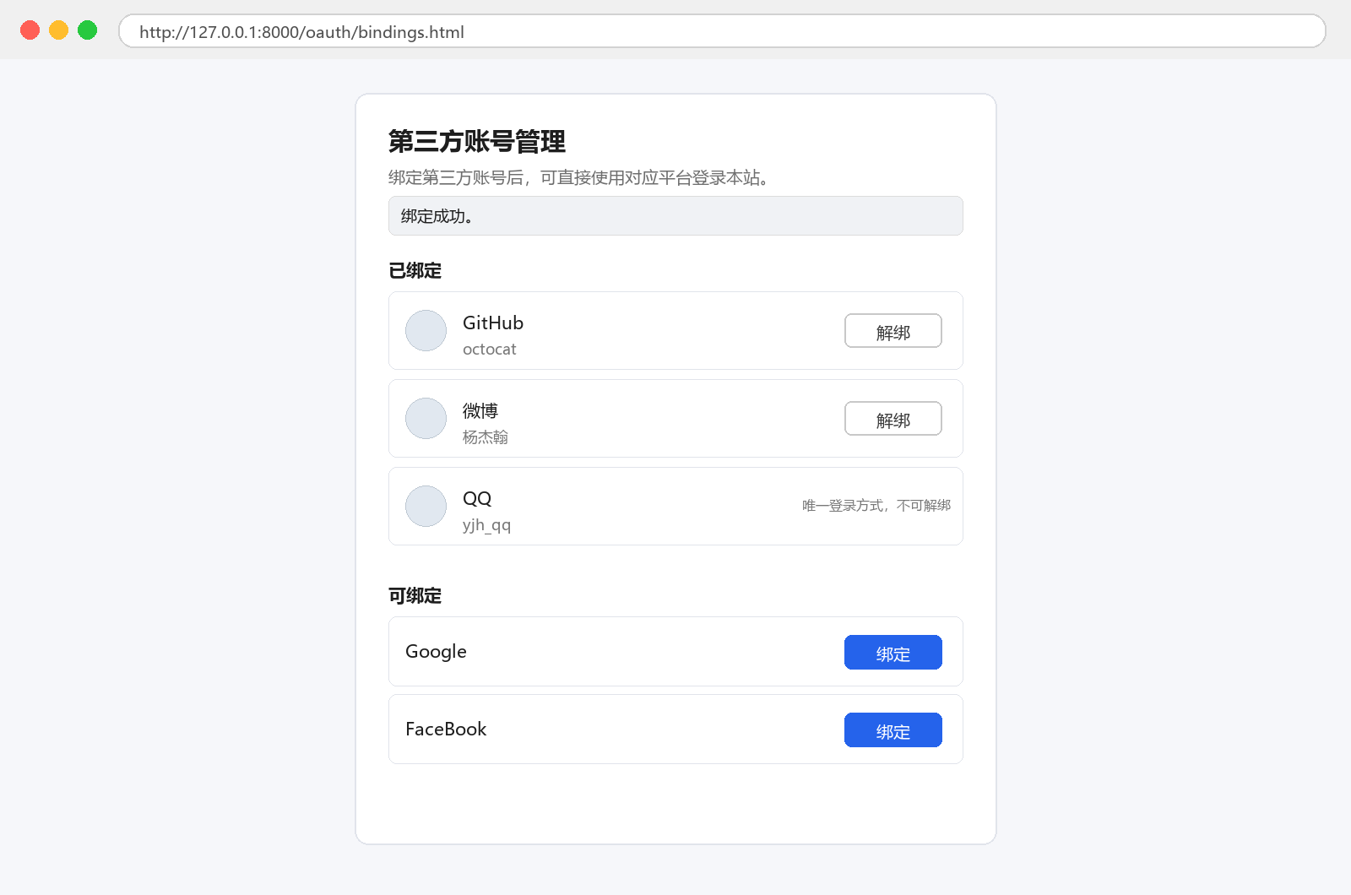
图 7. 维护后的第三方账号管理页面原型

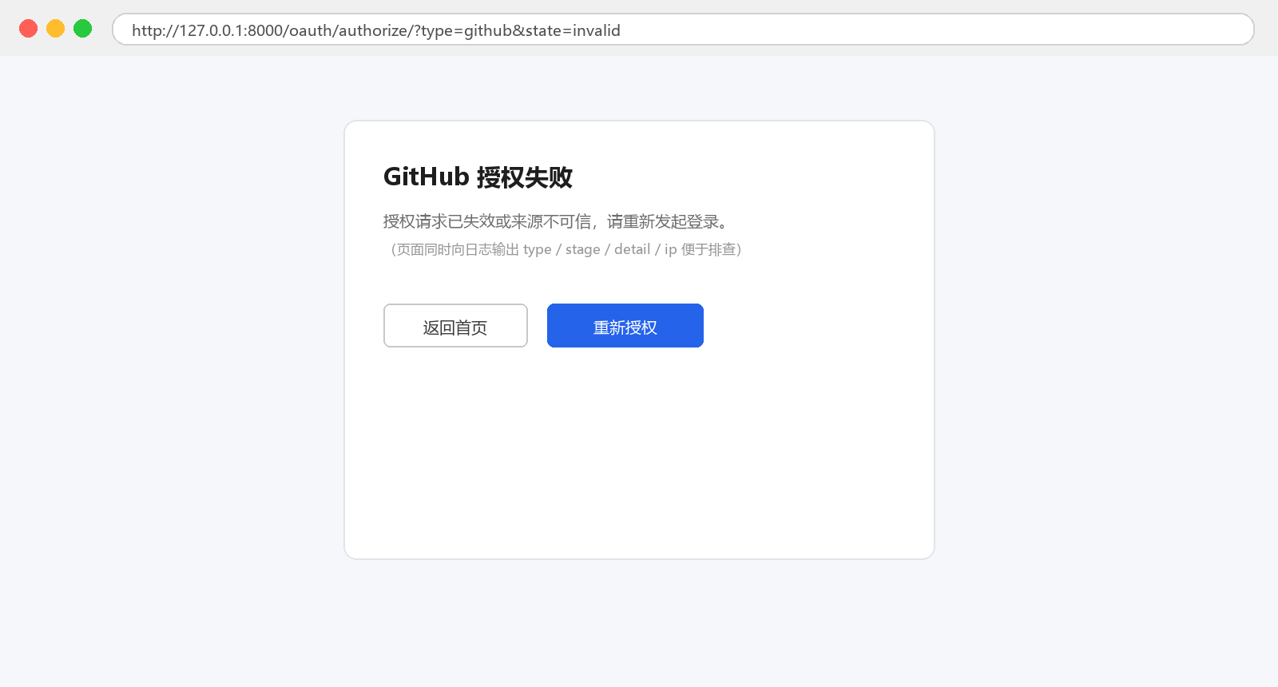
图 8. 维护后的授权失败提示页面原型

实践收获和体会

收获 1：通过精读 oauth 模块，理解了“模板方法 + 多平台适配”的组织方式。BaseOauthManager 把授权流程拆成授权 URL、换 token、取用户信息三步，子类只覆盖平台差异，新增一个平台只需实现三个方法，扩展成本很低。
收获 2：安全类维护要先明确威胁模型。state 校验看似只是增加一个参数，实际涉及随机数生成、会话保存、回调校验、一次性消费与常量时间比较，任何一环缺失都会让防护失效；配套的分阶段日志与友好提示让线上问题可定位、用户可自助重试。
问题 1：原项目的授权失败路径多为静默跳转，用户与运维都缺少线索。维护中增加了统一错误出口，但日志仍为文本格式，后续可接入结构化日志、失败率监控与告警。
问题 2：本机 MySQL 环境与第三方平台回调地址配置不一致，端到端联调只能依赖单元测试与回调 mock，真实平台联调仍需在部署环境完成；此外其余模块的标注与维护数据尚未全部回收，报告中的汇总数据需要二次核对。

